**MANUAL TECNICO**

**Implementación de un sistema para el cambio de precios de una máquina dispensadora en base a la caducidad de sus productos.**

***Resumen ejecutivo***

Hoy en día, la adquisición de los productos mediante la implementación de aplicaciones móviles y paginas web tiene mucho relieve y cada día crecen más y más. En la actualidad existen muchos ejemplares como servicio de comida a domicilio, lavado de ropa, transporte, entre otros; los cuales ofrecen servicio con la ayuda del internet.

Nuestra propuesta es similar a las mencionadas y esta consiste en la creación de una pagina web, en la que el usuario pueda pedir productos de una pagina a web mediante la ayuda de una pagina web; pero ustedes dirán ¿Cuál es el beneficio?, ya que uno debe estar frente a la maquina para adquirir el producto. Es aquí donde mostramos la problemática: las maquinas expendedoras muchas de las veces no venden los productos, y los usuarios deben estar yendo a revisar si los productos ya se terminaron o están a punto de caducarse; ahí es cuando nuestra propuesta interviene, ya que el objetivo de la página web es que esta además de interactuar con el cliente, pueda hacerlo con el usuario.

La interacción con el usuario es darle a conocer que productos están a punto de caducarse y cuales se caducaron, de tal forma que le llegue un mensaje a su correo describiendo que productos están a punto de caducarse y cuales ya se caducaron.

La interacción con el cliente es de que la pagina web actualice los precios de tal forma que se deje su precio normal hasta el día que caduque; después de ahí el precio automáticamente baja a la mitad de su precio original y si este ya se venció un día después ya no se puede adquirir.

Todo esto permitirá llevar un mejor control acerca de los productos para que puedan ser donados a tiempo y en buen estado, o que cliente busque nuevas ofertas que le podrían interesar, sin que afecte a su salud.

***Descripción del problema***

Muchos de los productos de las maquinas expendedoras se caducan o se cambian tarde que ya no pueden hacer nada más que botar dicho producto a la basura. Esto debido a que los controles de las maquinas son aleatorios o no existen algún sistema que les permita desarrollar un mejor control en base a la caducidad de los productos.

***Objetivos específicos***

* Desarrollar una pagina web en la que pueda interactuar el usuario con la máquina expendedora para establecer los productos, vender los mismos y evitar la pérdida de aquellos productos que se caducan.
* Desarrollar una pagina web que pueda interactuar el cliente con la maquina expendedora, de tal forma que pueda adquirir al producto a diferentes precios determinados por la fecha de caducidad.
* Crear una maquina expendedora de tal forma que pueda asimilar el proceso de adquisición del producto implementado en la pagina web.

***¿Cómo funciona la solución?***

La pagina web hecha en PhpMyAdmind y con la ayuda de MySQL y un entorno de desarrollo nos permitirá hacer una lectura de la base de datos de los productos, de tal forma que vaya actualizando su valor y estado con forma va avanzando el tiempo y determinado por su fecha de caducidad.

***¿Qué van a construir para resolver el problema?***

Se va a realizar una pagina web en la que él usuario pueda generar una interfaz en la que se muestren los productos, y que el cliente pueda seleccionarlos. Además, se generará un algoritmo que ayude a determinar que productos están a punto de caducarse y que productos están caducados, de tal forma que el usuario pueda saber si ya debe ir a cambiar los productos, o que el cliente pueda a adquirir los productos que están a punto de caducarse a un menor precio o que y que no se pueda vender los productos que ya hayan pasado un día de su fecha de caducidad. También se construirá una máquina expendedora la cual puede entregar los productos a partir de un código generado por la pagina web, cuando el usuario adquiere el producto.

***Recursos de hardware y de software ▪ Explicación paso a paso de la implementación del proyecto***

Con respecto al hardware, los recursos implementados fueron una laptop, un Arduino, una máquina, motores dc, un control y la máquina expendedora. Para la maquina se usó cartón prensado, para similar una máquina expendedora sencilla. Después, se implementó unos ejes que giraran con un motor DC para que se pueda entregar los productos. Luego se implementó el Arduino para que este de la señal de girar a los motores DC, y a su vez esta señal se recibe con un código por medio de un control. En el Arduino habrá algunos códigos para dar la señal de girar los motores, los cuales son los códigos que el cliente ingresará para que le entregue su producto.

Con respecto a software, los recursos implementados fueron una pagina web hecha con php, mysql y HTML, un código en Arduino para el funcionamiento de los motores y un generador de código a partir de una lectura QR hecha en Python.

La implementación es la siguiente: una vez hecha la carcasa de la maquina expendedora, se implementó el Arduino dentro de la misma junto con los motores de tal forma que pueda girar un eje que empuje los productos. El funcionamiento de los motores tienen que ver con una señal infrarroja que recibe el Arduino a partir de un control teclado. Este código de acceso se genera mediante la lectura de un código QR establecido en el producto y será ubicado en el Arduino y en la página web. Este código servirá como señal en el Arduino para que cuando el cliente lo adquiera de la pagina web, este lo ingrese con el control y la máquina saque el producto.

Con respecto a la página web se crearán 3 códigos. El primero será en mysql para generar la página web, el segundo es en HTML para crear la interfaz gráfica de la página web y el tercero en PHP para crear el dinamismo de la pagina web, ya que se deberán actualizar datos cada día. Cuando el usuario ingrese a la página web el seleccionará el producto escogido y podrá determinar el precio y la fecha de caducidad. Si el producto está en su día de expiración, este automáticamente baja su valor a la mitad; y si paso un día de su día de expiración, este se bloqueará y no generará el código.

Cuando el cliente adquiera el producto, la página web le otorgará el código para que este lo pueda ingresar en la máquina expendedora y recoger su producto.

***Diagramas de diseño del proyecto, diagrama de circuito, diagrama del modelo entidad-relación, diagrama de casos UML, diagrama de despliegue***

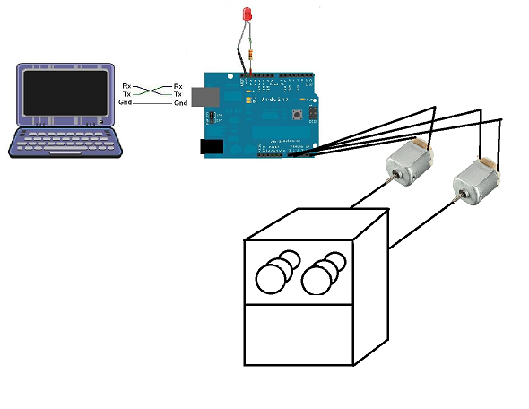

Diagrama de diseño

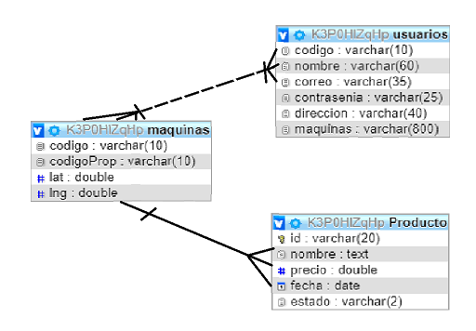

Modelo entidad-relación

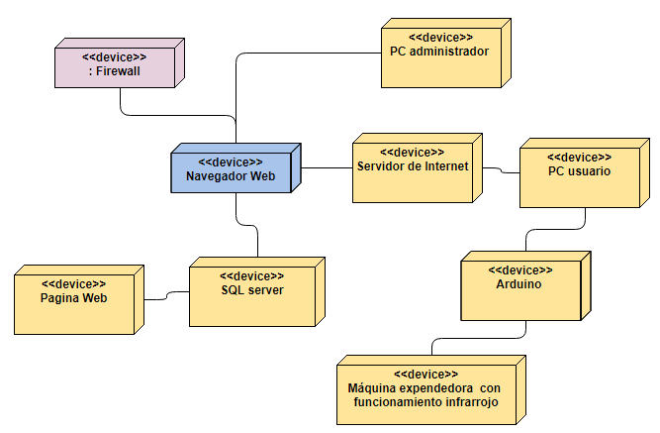

Diagrama de despliegue

***Descripción de los campos, tipos de datos creados en la base de datos, y el código SQL***

Se crearon 3 campos: productos, máquinas y usuarios.

En el campo productos se establecieron atributos tales como: precio (float), fecha de caducidad (date), nombre (text), estado (text) y un id o código (Varchar). Con el código SQL-PHP se modificarán el valor del precio para cada uno de los componentes.

En el campo “máquinas”, cada uno de los usuarios podrán implementar distintas máquinas expendedoras y registrar estas maquinas en la base de datos por medio de la página web. Este posee datos como un código (Varchar), código propuesto (Varchar), lat (double), long (double).

El campo “usuario” permite crear un usuario una cuenta, lo cual le da la autorización de modificar productos o crear nuevas máquinas. Este posee los siguientes atributos: código (varchar), nombre (varchar), correo (varchar), contraseña (varchar), dirección (varchar), maquinas (varchar).

***Explicación del código fuente completo desarrollado con los comentarios correspondientes***

El primer código es el de Arduino, el cual sirve para mover los motores cuando un control ingresa el código correcto; este código es el acceso para que le cliente pueda adquirir el producto y es generado por la pagina web e implementado por el usuario.

#include <boarddefs.h>

#include <IRremote.h>

#include <IRremoteInt.h>

#include <ir_Lego_PF_BitStreamEncoder.h>

/*

* Author: SMRAZA KEEN

* Date:2016/6/29

* IDE V1.6.9

* Email:TechnicSmraza@outlook.com

* Function:

*/

#include <IRremote.h>

const int irReceiverPin = 8;

IRrecv irrecv(irReceiverPin);

decode_results results;

int retardo=5; // Tiempo de retardo en milisegundos (Velocidad del Motor)

int dato_rx; // valor recibido en grados

int numero_pasos = 0; // Valor en grados donde se encuentra el motor

String leeCadena;

int vuelta = 4 ;

int ra =0 ;

void setup()

{

Serial.begin(9600);

irrecv.enableIRIn();

Serial.begin(9600); // inicializamos el puerto serie a 9600 baudios

pinMode(2, OUTPUT); // Pin 11 conectar a IN4

pinMode(3, OUTPUT); // Pin 10 conectar a IN3

pinMode(4, OUTPUT); // Pin 9 conectar a IN2

pinMode(5, OUTPUT); // Pin 8 conectar a IN1

}

void loop()

{

if (irrecv.decode(&results))

{

Serial.print("IR_Code: ");

Serial.print(results.value, HEX);

Serial.print(", Bits: ");

Serial.println(results.bits);

irrecv.resume();

vuelta = 0;

}

while (vuelta<1){

vuelta =2;

for (int i = 0 ;i<180 * 1.4222222222 ; i++ ){

paso_izq();

}

delay (600);

for (int i = 0 ;i<180 * 1.4222222222 ; i++ ){

paso_der();

}

delay (600);

}

/*

while(vuelta <2){

dato_rx = (360 * 1.4222222222 );

while (dato_rx>numero_pasos || ra <360){ // Girohacia la izquierda en grados

paso_izq();

numero_pasos = numero_pasos + 1;

ra+=1;

}

delay(600);

dato_rx = (0 * 1.4222222222);

*/

/*

while (dato_rx<numero_pasos){ // Giro hacia la derecha en grados

paso_der();

numero_pasos = numero_pasos -1;

}

vuelta +=4;

apagado();

delay(600);

}

*/

}

void paso_der(){ // Pasos a la derecha

digitalWrite(2, LOW);

digitalWrite(3, LOW);

digitalWrite(4, HIGH);

digitalWrite(5, HIGH);

delay(retardo);

digitalWrite(2, LOW);

digitalWrite(3, HIGH);

digitalWrite(4, HIGH);

digitalWrite(5, LOW);

delay(retardo);

digitalWrite(2, HIGH);

digitalWrite(3, HIGH);

digitalWrite(4, LOW);

digitalWrite(5, LOW);

delay(retardo);

digitalWrite(2, HIGH);

digitalWrite(3, LOW);

digitalWrite(4, LOW);

digitalWrite(5, HIGH);

delay(retardo);

}

void paso_izq() { // Pasos a la izquierda

digitalWrite(2, HIGH);

digitalWrite(3, HIGH);

digitalWrite(4, LOW);

digitalWrite(5, LOW);

delay(retardo);

digitalWrite(2, LOW);

digitalWrite(3, HIGH);

digitalWrite(4, HIGH);

digitalWrite(5, LOW);

delay(retardo);

digitalWrite(2, LOW);

digitalWrite(3, LOW);

digitalWrite(4, HIGH);

digitalWrite(5, HIGH);

delay(retardo);

digitalWrite(2, HIGH);

digitalWrite(3, LOW);

digitalWrite(4, LOW);

digitalWrite(5, HIGH);

delay(retardo);

}

void apagado() { // Apagado del Motor

digitalWrite(2, LOW);

digitalWrite(3, LOW);

digitalWrite(4, LOW);

digitalWrite(5, LOW);

}

El segundo código es una mezcla entre SQL, PHP y HTML; ya que el código en HTML nos permitirá crear la interfaz grafica de la pagina web. El código en SQL permite la creación de la base de datos en la respectiva página web y el envió de datos actualizados cada 24 horas a la pagina web. Y el código en PHP nos permite modificar los parámetros o atributos de cada producto como el precio y el estado.

<?php

//este script se ejecutara por medio de cron

//este script actualizara la informacion de la base de datos

include "AppWeb/conexion.php";

$conexion = new mysqli($host_db, $user_db, $pass_db, $db_name);

$consulta= "select*from $productos";

$resultado=$conexion->query($consulta);

mysqli_data_seek($resultado,0);

while($filas=$resultado->fetch_row()){

$f=date_create($filas[4])->format('Y-m-d');

$fecha=strtotime($f);

$fa=date_create(date('Y-m-d',time()))->format('Y-m-d');

$fechaActual=strtotime($fa);

$cod=$filas[0];

$difDias=date_create($filas[4])->diff(date_create(date('Y-m-d')));

$precio=floatval($filas[6]);

$estado=$filas[7];

if(($difDias->days)<=7 and ($estado!= "mod") and ($fechaActual<$fecha)){

echo$f."Ultima semana\n";

$precio=$precio*0.5;

$estado="mod";

$actualizar="update $productos set precFInal= '$precio', estado= '$estado' where codigo='$cod'";

$resultadoAct=$conexion->query($actualizar);

}

else if(($fechaActual>$fecha) and ($estado!= "mod")){

echo $f."Caduco\n";

$precio=$precio*0;

$estado="cad";

$actualizar="update $productos set precFInal= '$precio', estado= '$estado' where codigo='$cod'";

$resultadoAct=$conexion->query($actualizar);

}

else{

echo $f."Aun apto\n";

}

}

?>

<?php

//este script se ejecutara por medio de cron

//este script actualizara la informacion de la base de datos

include "AppWeb/conexion.php";//se hace referencia al archivo que contiene las credenciales para la conexion

$conexion = new mysqli($host_db, $user_db, $pass_db, $db_name);

//se selecciona toda la tabla

$consulta= "select*from $productos";

$resultado=$conexion->query($consulta);

//se posiciona en el primer elemento del query para no perderlo al hacer el bucle while

mysqli_data_seek($resultado,0);

while($filas=$resultado->fetch_row()){

//se transforma la fecha en string para poder aplicar comparadores

$f=date_create($filas[4])->format('Y-m-d');

$fecha=strtotime($f);

$fa=date_create(date('Y-m-d',time()))->format('Y-m-d');

$fechaActual=strtotime($fa);

$cod=$filas[0];

$difDias=date_create($filas[4])->diff(date_create(date('Y-m-d')));

$precio=floatval($filas[6]);

$estado=$filas[7];

//condicion que se comprueba si el producto esta en su ultima semana

if(($difDias->days)<=7 and ($estado!= "mod") and ($fechaActual<$fecha)){

echo$f."Ultima semana\n";

$precio=$precio*0.5;

$estado="mod";

$actualizar="update $productos set precFInal= '$precio', estado= '$estado' where codigo='$cod'";

$resultadoAct=$conexion->query($actualizar);

}

//condicion que comprueba si el producto ya esta caducado

else if(($fechaActual>$fecha) and ($estado!= "mod")){

echo $f."Caduco\n";

$precio=$precio*0;

$estado="cad";

$actualizar="update $productos set precFInal= '$precio', estado= '$estado' where codigo='$cod'";

$resultadoAct=$conexion->query($actualizar);

}

//Condicion que indica que el producto aun esta apto para el consumo

else{

echo $f."Aun apto\n";

}}?>

***Análisis de presupuesto***

|  |  |
| --- | --- |
| **Equipo** | **Costo** |
| Cartón | $ 3.00 |
| Arduino | $ 11.00 |
| Motores | $ 3.00 |
| Productos para demostración | $ 2.00 |
| Puerto infrarrojo y control | $ 3.50 |
| Resistencias y pines | $ 1.00 |
| **Total** | $ 23.50 |

***Conclusiones***

* La implementación de los sistemas telemáticos y embebidos son de vital importancia en la actualidad, ya que estos permiten la interacción de diferentes objetos sin la necesidad de estar conectados por medio de cables, sino que mediante un servidor web y la implementación de base de datos se pueden realizar diferentes actividades.
* La implementación de una base de datos dentro de una pagina web nos permite realizar una mejor lectura acerca de la información que se almacena dentro de la misma. Esto parece ser insignificante, pero cuando se trata de llevar una gran cantidad de información, la implementación de una base de datos llega a ser necesaria.
* Para crear una página web que actualice sus datos por alguna variable independiente como el tiempo, es necesario aplicar los conceptos de codificación en PHP, ya que se puede relacionar directamente con la pagina web de una forma sencilla. Además, su implementación es mucho más práctica que al utilizar otros lenguajes como java o Python, ya que muchas de ellas necesitan una gran cantidad de librerías y a veces no son compatibles con el sistema operativo.

# ***Bibliografía***

* Anónimo. (17 de octubre de 2018). *OverGlob*. Obtenido de Programacion: Crear Login con PHP y MySQL con sesiones Parte II: http://luisetfree.over-blog.es/2018/10/login-con-php-y-mysql-con-sesiones-2.html
* Delgado, H. (20 de agosto de 2019). *Akus.net*. Obtenido de Llevando datos de la base MySQL a las páginas PHP: https://disenowebakus.net/llevando-datos-de-la-base-mysql-a-las-paginas-php.php
* Delgado, H. (20 de agosto de 2019). *Akus.Net*. Obtenido de Llevando datos de las páginas en PHP a la base en MySQL: https://disenowebakus.net/llevando-datos-de-las-paginas-php-a-la-base-mysql.php